物联网安全课程实验报告

实验五



实验名称：_____RFID安全实验______
姓名：________赵悦蛟______-____
小组：____赵悦蛟 李宛纹 廖雅涵_____
学号：___ _2313650___________
专业：__________物联网工程__ __
提交日期：_____2025.12.19_______

一、实验目的
1.了解生活中RFID技术的应用及常见安全问题。
2.掌握判别RFID低频卡与高频卡的基本方法。
3.熟悉 Proxmark 3 RDV2 设备的使用，了解对RFID卡进行安全测试与攻防的基本流程。
4.通过实际操作，分析智能门锁和门禁卡的工作原理，理解“防火墙”机制及破解思路。

二、实验要求及要点
1.RFID频率判别：学习利用电压谐振原理判别低频卡（LF）与高频卡（HF）。
2.智能门锁钥匙卡分析：推测其工作原理，并尝试进行复制攻击。
3.小区门禁卡分析：分析具有“防火墙”机制的门禁卡，识别 Auth error 和 Cmd error 的成因，并利用魔术卡（Magic Card）进行高级复制构建。
4.思考与拓展：思考RFID安全隐患的成因及防御措施，回答相关安全问题。

三、实验内容
3.1 实验原理及工具简介
RFID技术：射频识别技术，分为低频（125kHz）和高频（13.56MHz）等。低频卡通常仅存储ID号，高频卡（如Mifare Classic 1K）具有扇区结构和密钥保护。
Proxmark 3：一款强大的RFID安全研究工具，能够进行嗅探、读取、克隆和模拟等操作。
工作原理：当标签（Tag）靠近读卡器天线时，如果频率匹配，会发生电磁谐振，导致读卡器天线电压下降。这是物理层面判别卡片频率的重要依据。
3.2 实验步骤与结果
3.2.1 判别RFID卡频率
步骤：
1.连接 Proxmark 3，在未放置卡片时运行 hw tune 命令，观察基准电压。
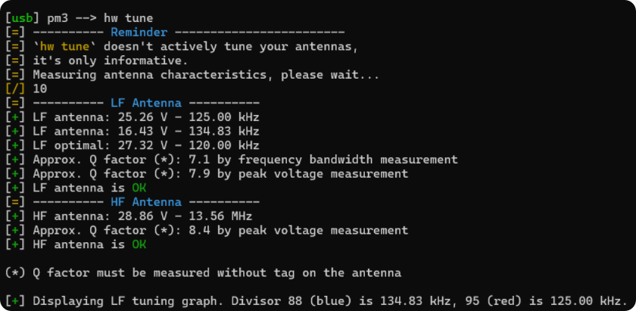
2.将未知卡片放置在设备天线上，再次运行 hw tune。
3.观察 LF Antenna（低频）和 HF Antenna（高频）的电压变化。
结果：在测试中，当放置一张卡片后，观察到 HF Antenna 的电压从空载状态明显下降，而 LF Antenna 电压变化不大。
结论：
根据电压谐振原理，该卡片消耗了高频天线的能量，因此判断该卡为高频卡（HF）。
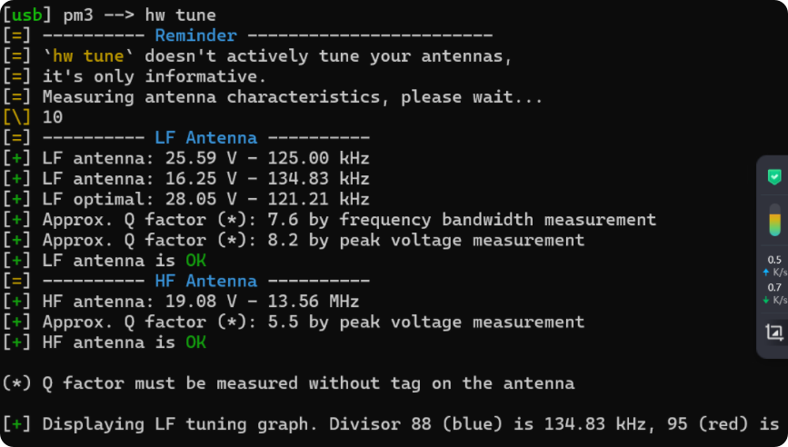
当放置另一张卡片后，观察到 LF Antenna 的电压从空载状态明显下降，而 HF Antenna 电压变化不大。
同理，该卡片消耗了低频天线的能量，因此判断该卡为低频卡（LF）。
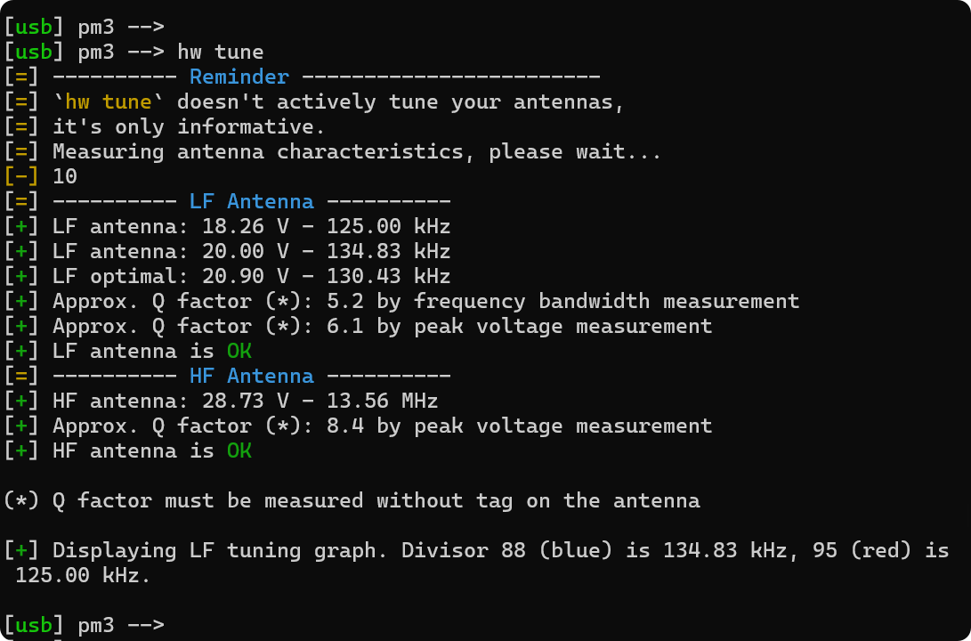
3.2.2 智能门锁钥匙卡复制攻击
分析：该门锁卡属于普通的 Mifare Classic 卡，且未使用高级加密或防火墙机制。
步骤：
1.读取原卡（卡1）：使用 hf search 和 hf mf dump 读取并保存卡1的所有数据。
2.准备白卡（卡2）：使用 hf mf wipe 清空卡2数据（在初期尝试中失败，更换命令或重试后成功）。
3.写入数据：将卡1的数据恢复（Restore）到卡2中。
4.验证：对比两张卡的数据。
结果：写入完成后，再次读取两张卡进行对比。结果显示，除了 Block 0（厂商固化的 UID 区块）无法更改外，Block 1-7 的数据完全一致。证明除 UID 外的数据已成功克隆。
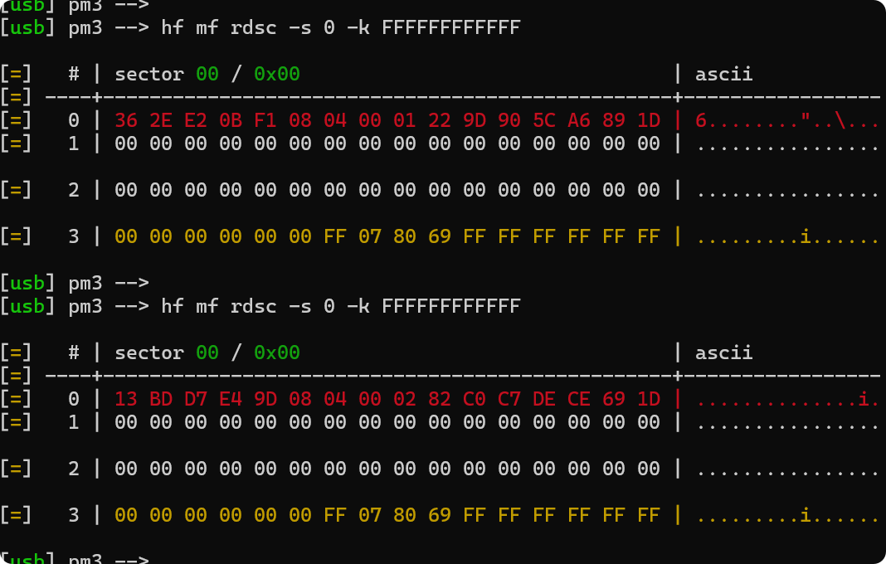
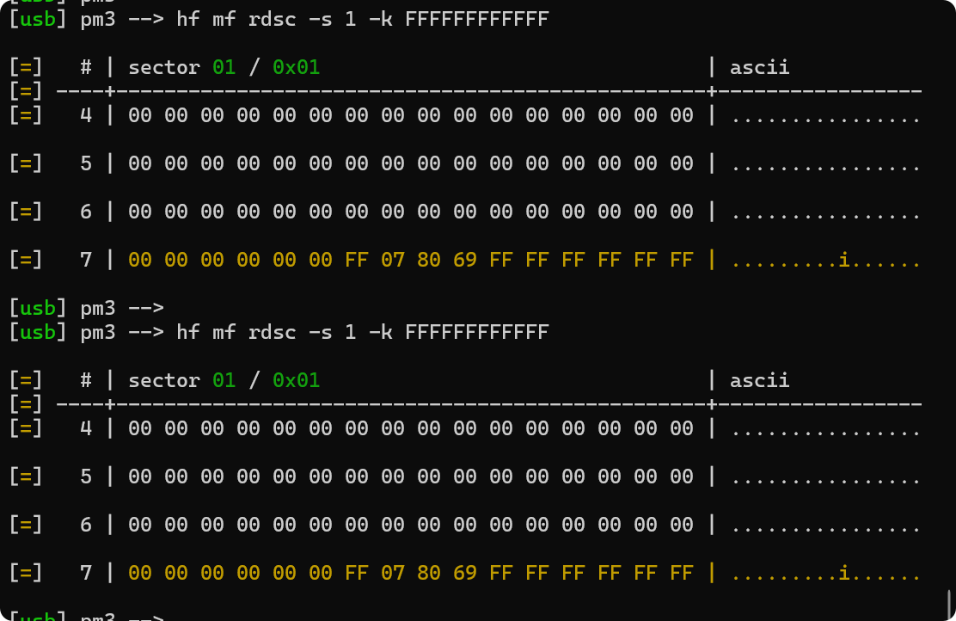
3.2.3 小区门禁卡（含防火墙）分析与破解
分析：该门禁卡具有防护机制。直接尝试将原卡（卡3）写入普通白卡（卡4）时失败。 遇到的错误现象：
Block 12-19 报错 Auth error：这是认证错误。说明门禁系统修改了这些扇区的默认密钥，使用了自定义密钥。
Block 20-63 报错 Cmd Error: 04：这是写入命令错误。说明这些扇区被硬件锁死为“只读”，具有硬件写保护。
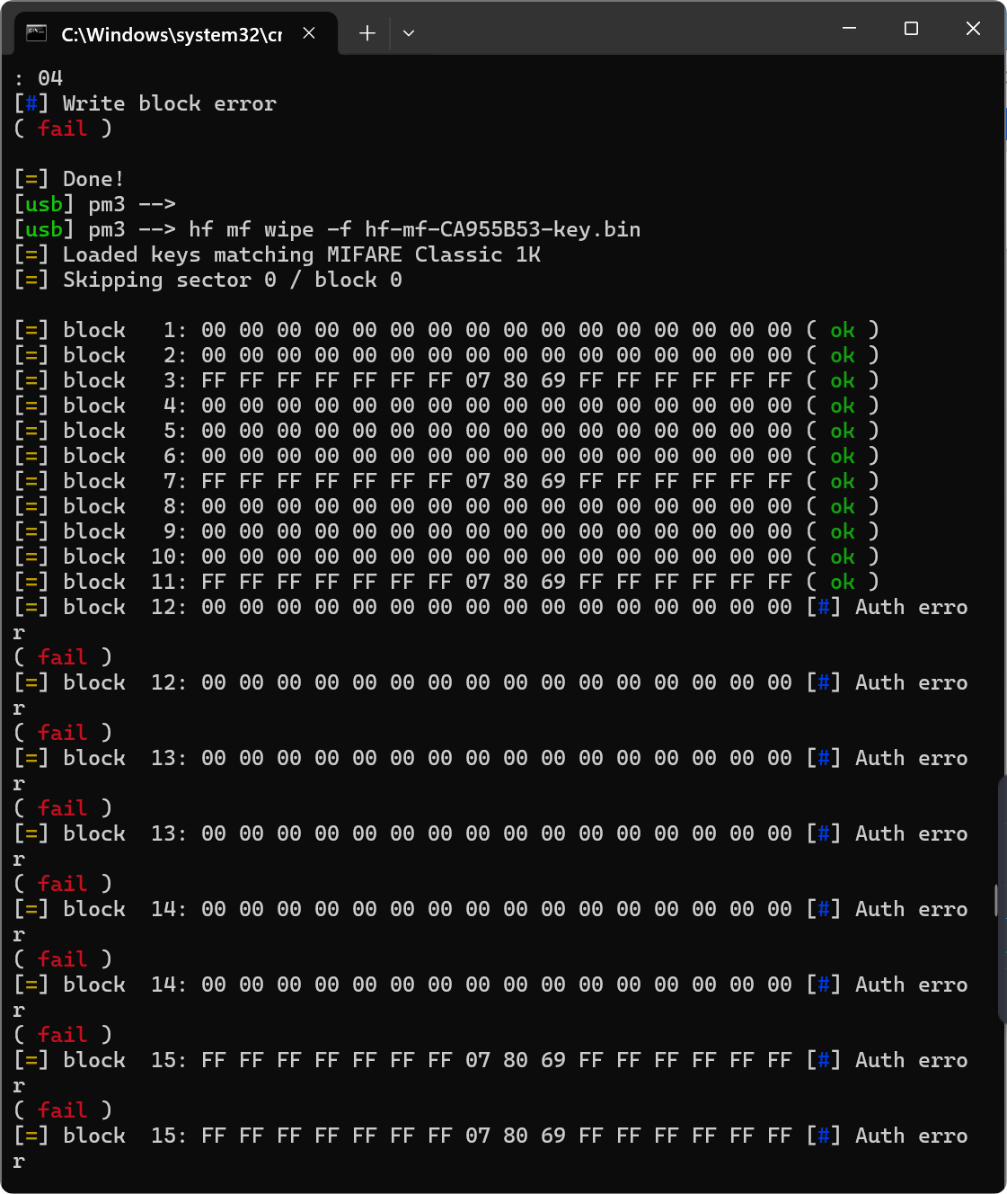、
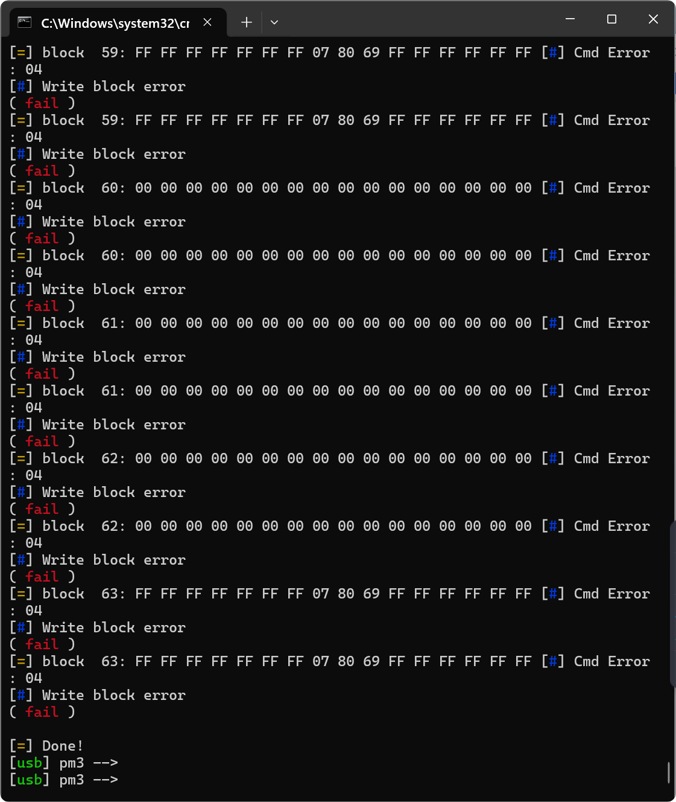
破解方案：
1.突破密钥限制：针对 Auth error，使用 Nested 攻击或侦测漏洞破解出扇区 12-19 的自定义密钥。
2.突破写保护与UID限制：更换为 UID 可写卡（魔术卡）。
3.执行复制：
先修改新卡（卡4）的 UID，使其与原卡（卡3）完全一致（绕过身份校验）。
利用破解出的密钥，将卡3的所有扇区数据写入卡4。
结果：经过上述操作，再次对比卡3和卡4。显示 Block 0（UID）已完全改变，且 Block 1 及后续加密扇区的数据均完全一致。复制攻击成功，成功绕过了防火墙。
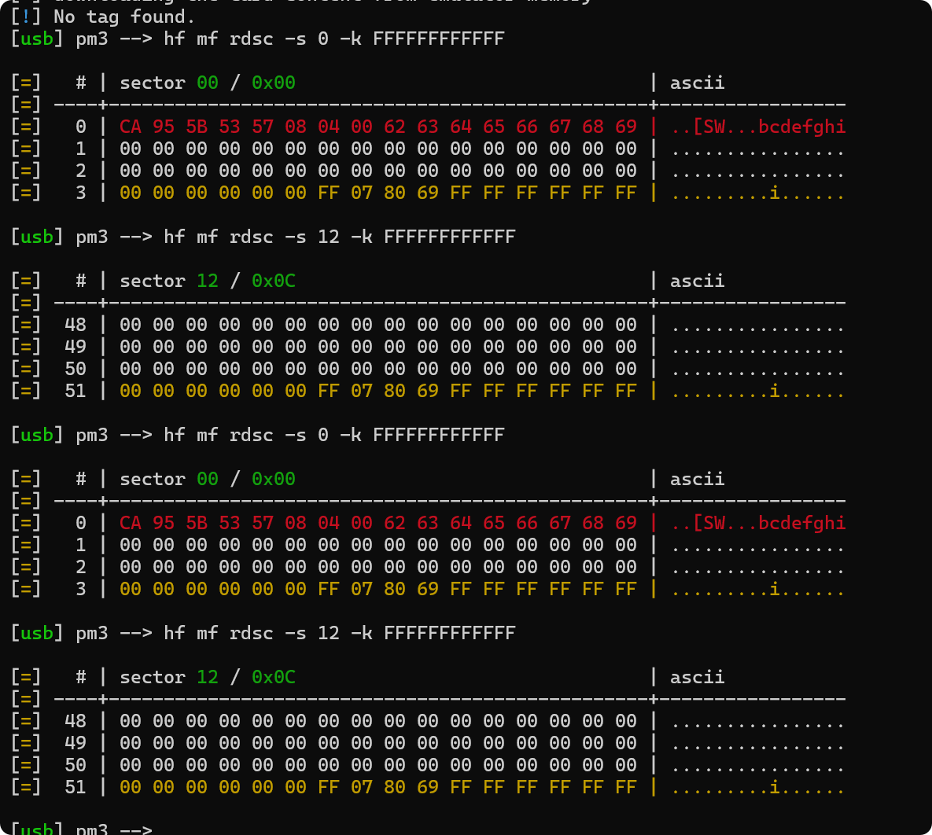
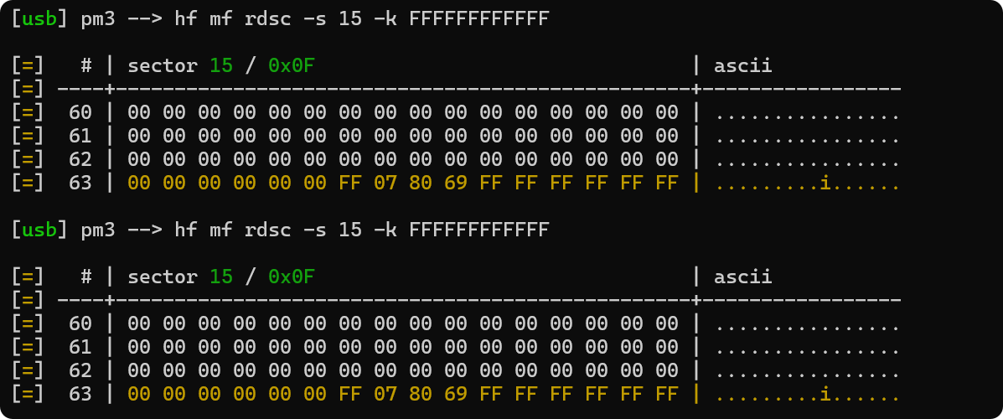
3.3 遇到的问题及解决方法
1.问题：在清空卡2时，直接运行命令失败。
解决：尝试使用了 autopwn 命令先获取权限，或者更换了 wipe 的参数，最终成功清空。
2.问题：门禁卡写入时出现大面积报错（Auth error / Cmd Error）。
解决：查阅资料得知这是防火墙机制。Auth error 代表密钥不对，Cmd Error 代表硬件写保护。通过破解特定扇区密钥并更换支持改写 UID 的魔术卡解决了此问题。

四、回答问题

1）为什么不能破解生活中的RFID卡来获利？
法律风险极高：破解 RFID 卡并用于获利的行为涉嫌多项违法犯罪，包括侵犯他人隐私、盗窃他人财产（如复制门禁卡非法进入场所、复制支付类 RFID 卡盗刷）、破坏计算机信息系统等，一旦实施将面临严厉的法律制裁，承担相应刑事责任。
违背道德与伦理：技术的核心价值在于服务社会、保障安全，而非谋取不正当利益。作为掌握相关技术的人员，应遵循黑客伦理和职业操守，将技术应用于合法的安全测试、漏洞修复等场景，坚决杜绝利用技术作恶。
技术与实操难度大：现代 RFID 应用系统（如金融支付卡、智能门禁系统等）已具备完善的安全防护机制，普遍采用后端在线校验、动态密钥生成、滚动码等技术。单纯复制卡片表面数据无法通过系统的多层验证，且破解过程中极易触发系统报警，导致行为被追踪溯源，难以成功获利。

2）假设某高校校园卡可被任意手机复制门禁功能，可能的原因是什么？
卡片技术选型落后：校园卡可能采用老旧的低频 ID 卡（仅存储固定 UID，无加密保护）或早期 Mifare Classic 1K 卡（其 Crypto-1 加密算法已被公开破解），这类卡片的技术安全性不足，容易被手机 NFC 功能读取并模拟数据。
密钥管理存在漏洞：全校门禁系统可能未修改卡片默认密钥（如通用默认密钥 F0F0F0F0F0F0、FFFFFFFFFFFF 等），或密钥生成算法被泄露，导致攻击者可轻易获取密钥并复制卡片数据；同时可能存在密钥统一复用、长期未更新等问题，进一步降低了安全门槛。
系统验证机制缺失：门禁读卡器的验证逻辑过于简单，仅校验卡片的 UID（序列号），未对扇区内的加密数据进行质询 - 响应（Challenge-Response）验证、动态口令校验等深层校验。手机只需模拟出相同的 UID，即可绕过读卡器的身份识别，实现门禁功能复制。

3）为什么学术界安全会议论文、甚至市场上的书籍会详细讨论攻击某现实应用系统的方法？有何利弊？

原因：安全的核心原则是“不知攻，焉知防”。只有深入理解攻击原理，才能发现系统的底层逻辑漏洞，从而设计出更安全的防御体系。

利：推动技术进步，迫使厂商修复漏洞（例如 M1 卡破解推动了 CPU 卡的普及）；培养安全人才，提升全社会的防御水平。

弊：可能被恶意攻击者（脚本小子）利用，降低了犯罪的技术门槛。因此，通常要求负责任的披露（Responsible Disclosure），即先通知厂商修复后再公开细节。

五、收获感悟
通过本次 RFID 安全实验，我切实掌握了 RFID 卡频率判别、卡片复制及带防火墙机制门禁卡破解的实操技能，深入理解了 Proxmark 3 设备的使用逻辑与 RFID 技术的核心原理。实验中遇到的命令执行失败、加密扇区认证报错等问题，让我学会了结合技术文档排查故障、运用 Nested 攻击等方法突破安全限制。同时，对实验相关安全问题的思考，也让我深刻认识到技术的双面性 ——RFID 技术虽便捷，却存在隐私泄露、非法复制等安全隐患，而掌握攻击方法的核心目的是为了更好地构建防御体系。作为技术学习者，我将坚守黑客伦理，始终把技术用于合法的安全测试与防护优化，在实践中提升自身的安全防护意识与问题解决能力。

